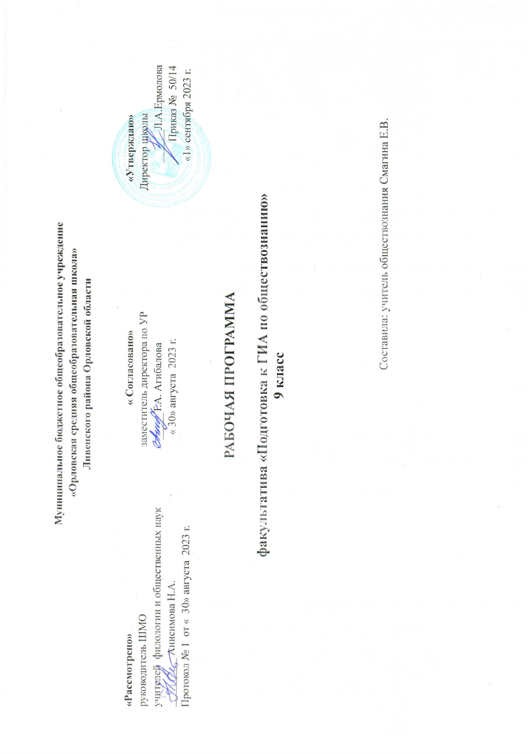

Содержание курса (17 ч.)

Особенности ГИА по обществознанию. Кодификатор. Спецификатор. Система оценивания. Демоверсия ГИА.(1 ч.)
Структура и содержание письменной экзаменационной работы. Принципы отбора и расположения заданий в экзаменационной работе. Уровни сложности заданий.
Раздел I. Человек и общество (2 ч.)
Человек и общество. Человек и человечество, личность. Общество - как форма жизнедеятельности людей. Взаимодействие природы и общества. Основные сферы общественной жизни, их взаимосвязь. Биологическое и социальное в человеке. Личность. Особенности подросткового возраста. Деятельность человека и её основные формы (труд, игра, учеба). Человек и его ближайшее окружение. Межличностные отношения. Общение. Межличностные конфликты и их конструктивное разрешение. Человек и общество. Решение типичных заданий части 1.
Человек и общество. Решение типичных заданий. Человек и общество. Решение типичных заданий части 2.

Раздел 2. Сфера духовной культуры (2 ч.)
Сфера духовной культуры и её особенности. Религия, религиозные организации и объединения, их роль в жизни современного общества. Свобода совести. Мораль. Гуманизм. Патриотизм, гражданственность. Наука в жизни современного общества. Образование и его значение в условиях информационного общества. Возможности получения общего и профессионального образования в Российской Федерации. Сфера духовной культуры. Решение типичных заданий части 1.
Сфера духовной культуры. Решение типичных заданий . Сфера духовной культуры. Решение типичных заданий части 2.
Раздел 3. Экономика (3 ч.)
Экономика, её роль в жизни общества. Товары и услуги, потребности и ресурсы, ограниченность ресурсов. Экономические системы и собственность. Производство, производительность труда. Разделение труда и специализация. Обмен, торговля. Рынок и рыночный механизм. Предпринимательство. Малое предприятие и фермерское хозяйство. Деньги. Заработная плата и стимулирование труда. Неравенство доходов и экономические меры социальной поддержки. Налоги, уплачиваемые гражданами. Экономические цели и функции государства. Экономика. Решение типичных заданий части 1. Экономика. Решение типичных заданий части 2.
Раздел 4. Социальная сфера (2 ч.)
Социальная структура общества. Семья как малая группа. Отношения между поколениями. Многообразие социальных ролей в подростковом возрасте. Социальные нормы и ценности. Отклоняющееся поведение. Опасность наркомании и алкоголизма для человека и общества. Социальная значимость здорового образа жизни. Социальный конфликт и пути его решения. Межнациональные отношения. Социальная сфера. Решение типичных заданий части 1. Социальная сфера. Решение типичных заданий части 2.
Раздел 5. Политика (2 ч.)
Власть. Роль политики в жизни общества. Понятие и признаки государства. Разделение властей. Формы государства. Политический режим. Демократия. Местное самоуправление. Участие граждан в политической жизни. Выборы, референдум. Политические партии и движения, их роль в общественной жизни страны. Гражданское общество и правовое государство. Сфера политики и социального управления. Решение типичных заданий части 1.
Сфера политики и социального управления. Решение типичных заданий части 2.
Раздел 6. Право (3 ч.)
Право, его роль в жизни общества и государства. Нормы права. Нормативный правовой акт. Понятие правоотношений. Признаки и виды правонарушений. Понятие и виды юридической ответственности. Конституция РФ. Основы конституционного строя РФ.
Федеративное устройство России. Органы государственной власти Российской Федерации. Гражданские правоотношения. Права собственности. Права потребителей. Семейные правоотношения. Права и обязанности родителей и детей. Право на труд и трудовые правоотношения. Трудоустройство несовершеннолетних. Административные правоотношения, правонарушения и наказания. Основные понятия и институты уголовного права. Уголовная ответственность несовершеннолетних. Правоохранительные органы. Судебная система. Взаимоотношения органов государственной власти и граждан. Понятие прав, свобод и обязанностей. Права и свободы человека и гражданина в России, их гарантии. Конституционные обязанности гражданина. Права ребёнка и их защита. Особенности правового статуса несовершеннолетних. Механизмы реализации и защиты прав и свобод человека и гражданина. Международно-правовая защита жертв вооружённых конфликтов. Право. Решение типичных заданий части 1.Право. Решение типичных заданий части 2.
Итоговое повторение. (2 ч.)
Практическое применение знаний теории в практике решения заданий части 2.
Практическое решение тестовых заданий
Итоговое занятие по наиболее сложным вопросам теории и практики ГИА.

Планируемые результаты освоения данного курса
Личностными результатами изучения являются: мотивированность и направленность на активное и созидательное участие в будущем в общественной и государственной жизни; заинтересованность не только в личном успехе, но и в развитии различных сторон жизни общества, в благополучии и процветании своей страны; ценностные ориентиры, основанные на идеях патриотизма, любви и уважения к Отечеству; на отношении к человеку, его правам и свободам как высшей ценности; на стремлении к укреплению исторически сложившегося государственного единства; на признании равноправия народов, единства разнообразных культур; на убежденности в важности для общества семьи и семейных традиций; на осознании необходимости поддержания гражданского мира и согласия и своей ответственности за судьбу страны перед нынешними и грядущими поколениями.
Метапредметные результаты изучения факультатива: умении сознательно организовывать свою познавательную деятельность; умении объяснять явления и процессы социальной действительности с научных, социально-философских позиций; рассматривать их комплексно в контексте сложившихся реалий и возможных перспектив; способности анализировать реальные социальные ситуации, выбирать адекватные способы деятельности и модели поведения в рамках реализуемых основных социальных ролей; владении различными видами публичных выступлений; умении выполнять познавательные и практические задания.
Предметные результаты:
- понимать цели проведения ОГЭ;
- понимать особенности проведения ОГЭ по обществознанию;
- понимать структуру и содержание КИМов ОГЭ по обществознанию;
- эффективно распределять время на выполнение заданий различных типов;
- оформлять решение заданий с выбором ответа и кратким ответом на бланках ответа в соответствии с инструкцией;
- оформлять решение заданий с развернутым ответом в соответствии с требованиями инструкции по проверке;
- применять различные методы решения тестовых заданий различного типа по основным тематическим блокам по обществознанию;
- знание ряда ключевых понятий базовых для школьного обществознания;
- относительно целостное представление об обществе и о человеке, о сферах и областях общественной жизни, механизмах и регуляторах деятельности людей;
- умения находить нужную социальную информацию в различных источниках;
- адекватно ее воспринимать, применяя основные обществоведческие термины и понятия;
- преобразовывать в соответствии с решаемой проблемой, задачей; умение различать факты, аргументы, оценочные суждения;
- применять свои знания в стандартной ситуации: решение тестовых заданий, решение заданий на анализ признаков событий или явлений, решение заданий на классификацию событий, явлений; решение заданий на умение дать оценку взглядам, подходам, событиям, процессам с позиций, одобряемых в современном российском обществе социальных ценностей; составление простого плана.
- выполнять несложные практические задания, основанные на ситуациях, связанных с деятельностью человека;
- оценивать роль деятельности в жизни человека и общества;
- использовать элементы причинно-следственного анализа при характеристике межличностных конфликтов;
- наблюдать и характеризовать явления и события, происходящие в различных сферах общественной жизни;
- выявлять причинно-следственные связи общественных явлений и характеризовать основные направления общественного развития;
- выражать и обосновывать собственную позицию по актуальным проблемам молодежи;
- выполнять несложные практические задания по анализу ситуаций, связанных с различными способами разрешения конфликтов;
- формировать положительное отношение к необходимости соблюдать здоровый образ жизни;
- корректировать собственное поведение в соответствии с требованиями безопасности жизнедеятельности;
- находить и извлекать социальную информацию адаптированных источников различного типа;
- осознавать значение гражданской активности и патриотической позиции в укреплении нашего государства;
- соотносить различные оценки политических событий и процессов и делать обоснованные выводы;
- аргументировано обосновывать влияние происходящих в обществе изменений на положение России в мире;
- использовать знания и умения для формирования способности уважать права других людей, выполнять свои обязанности гражданина РФ;
- на основе полученных знаний о правовых нормах выбирать в предлагаемых модельных ситуациях и осуществлять на практике модель правомерного социального поведения, основанного на уважении к закону и правопорядку;
- оценивать сущность и значение правопорядка и законности, собственный возможный вклад в их становление и развитие;
- осознанно содействовать защите правопорядка в обществе правовыми способами и средствами;
- анализировать с опорой на полученные знания несложную экономическую информацию, получаемую из неадаптированных источников;
- выполнять практические задания, основанные на ситуациях, связанных с описанием состояния российской экономики;
- анализировать и оценивать с позиций экономических знаний сложившиеся практики и модели поведения потребителя;
- решать с опорой на полученные знания познавательные задачи, отражающие типичные ситуации в экономической сфере деятельности человека;
- грамотно применять полученные знания для определения экономически рационального поведения и порядка действий в конкретных ситуациях;
- сопоставлять свои потребности и возможности, оптимально распределять свои материальные и трудовые ресурсы, составлять семейный бюджет.

Тематическое планирование
№ п/п | Наменование темы | Количество часов
1 | Введение | 1
2 | Человек и общество | 2
3 | Сфера духовной жизни | 2
4 | Экономика | 3
5 | Социальная сфера | 2
6 | Политика. | 2
7 | Право. | 3
8 | Итоговое повторение. | 2
9 | Итого | 17

